Szanowni Państwo i Dzieciaki.
Oto nowe karty pracy, na ten tydzień. Jeśli ktoś nie zrobił poprzednich, to bardzo proszę o uzupełnienie i odesłanie mi zrobionych zadań. Będę czekać na nie. Część już dostałam i bardzo się z tego powodu cieszę, bo widzę, że się staracie i pracujecie.
Dziękuję
Chciałabym, aby te zadania zostały przez Was robione w miarę systematycznie. Mam nadzieję, że otrzymam je jeszcze przed świętami lub od razu po świętach.
W razie potrzeby lub pytań można się ze mną skontaktować od pn. do pt., w godzinach 9.00 – 13.00, telefonicznie (667-149-179) lub za pomocą poczty elektronicznej filipek.b@jedrus.net.
W związku z przerwą świąteczną w dniach 9-14 kwietnia nie dyżuruję.

- Policz ile koralików nawleczono na słupki - wpisz cyfry w kratki i w środku zapisz odpowiedni znak: +, >, <.
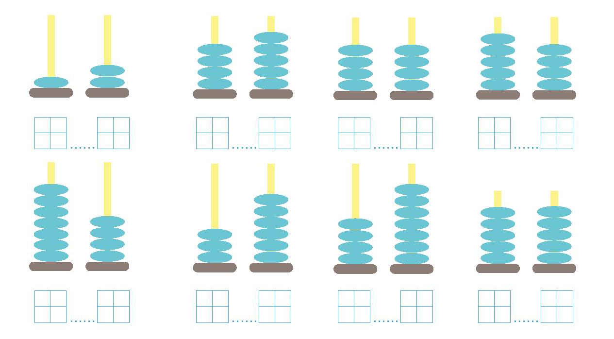

- Policz o ile więcej jest kwadracików żółtych niż czerwonych i uzupełnij zdania pod obrazkami.
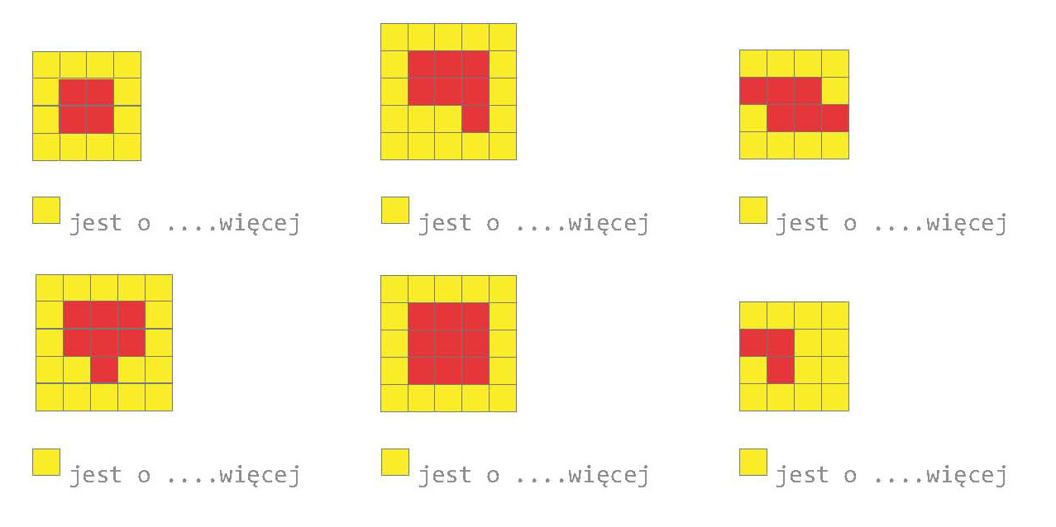
- POłącz ze sobą kolejne liczby.
- Wypisz cyfry lub pokoloruj te, które są nie większe niż 14.
- Dokończ według wzoru.

- Wykonaj działania. Balony z takimi samymi wynikami pokoloruj tak samo. Wpisz wynik działania w każdym balonie.
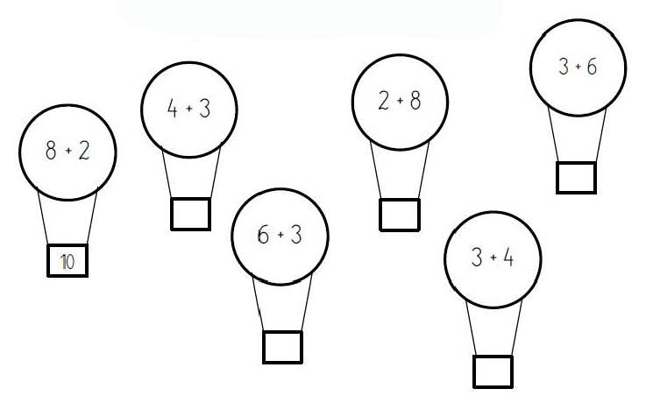
- Wpisz właściwe liczby.
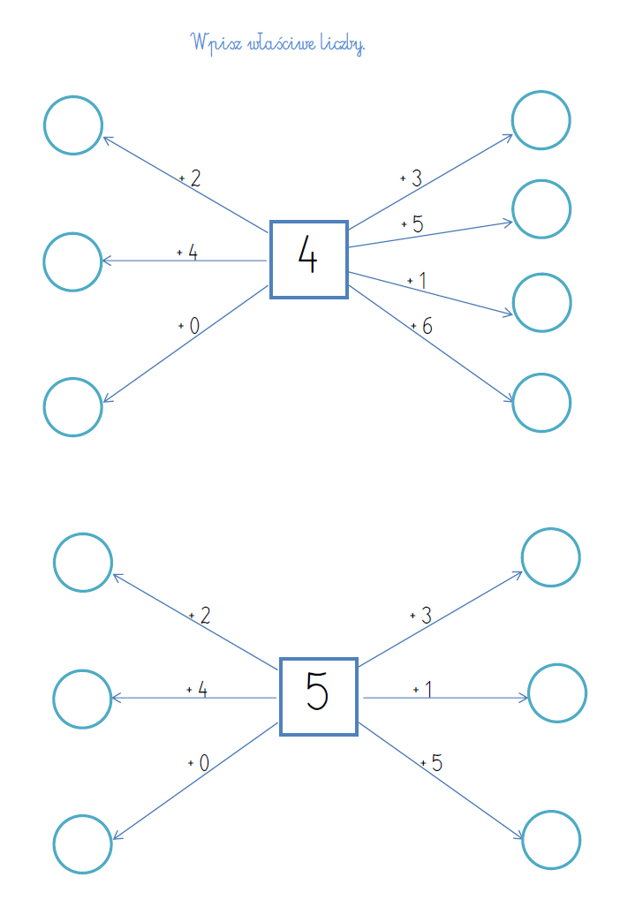
- Wykonaj według wzoru.

- Oblicz.

- Napisz działania na dodawanie i odejmowanie.

- Oblicz i wpisz w kółka brakujące cyfry.
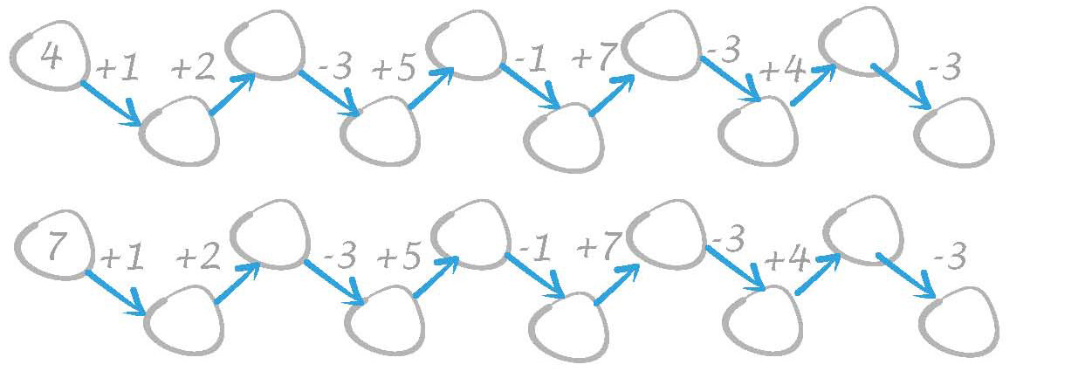

- Uzupełnij węże matematyczne.
- Oblicz i wpisz w kółka brakujące cyfry.
